**Онлайн встреча выпускников с академией пограничной службы КНБ РК.**

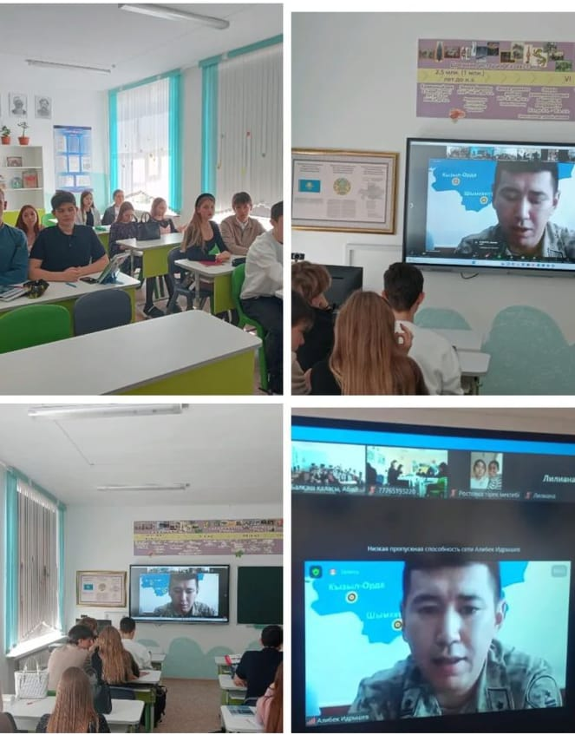В КГУ "Школа-гимназия имени Ахмета Байтурсынулы" с профориентационной целью с учениками 11 класса был проведен онлайн встреча с Академией пограничной службы КНБ РК.На онлайн встрече рассказали подробную информацию и порядок поступления на учебу в военные /специальные учебные заведения органов национальной безопасности

Академия Комитета национальной безопасности Республики Казахстан специальное, многопрофильное учебное заведение в сфере подготовки, переподготовки и повышения квалификации оперативных, технических и руководящих сотрудников органов национальной безопасности.

Порядок отбора и приема на обучение в военные, специальные учебные заведения органов национальной безопасности Республики Казахстан, реализующие образовательные программы высшего образования, регламентирован [статьей 10](http://adilet.zan.kz/rus/docs/Z1200000552#z98) Закона РК «[О специальных государственных органах](http://adilet.zan.kz/rus/docs/Z1200000552/z120552.htm)» и приказом Председателя КНБ №2 от 13.01.2016 года.

 Академия КНБ проводит набор по следующим образовательным программам:

 1.По программе высшего образования (срок обучения – 4 года), специальность – контрразведывательная деятельность.

2.По программе высшего образования с сокращенным сроком обучения (срок обучения – 2 года), специальность – контрразведывательная деятельность, организация и технология защиты информации.

3.По программе дополнительного образования, курсы переподготовки (срок обучения – не меньше 6 месяцев).

Также в учебном заведении действует обучение по программам магистратуры и докторантуры для действующих сотрудников Комитета.

На учебу в Академию КНБ Республики Казахстан или организации образования иностранных государств имеют право поступать:

1) По образовательным программам высшего образования (срок обучения – 4 года) граждане с семнадцати лет, но не старше двадцати одного года (не проходившие воинской службы) в год поступления.

С двадцати четырех лет принимаются граждане, прошедшие воинскую службу. С двадцати пяти лет принимаются военнослужащие либо сотрудники, проходящие службу в специальных государственных органах;

2) По образовательным программам высшего образования с сокращенным сроком обучения (срок обучения - 2 года) граждане Республики Казахстан, имеющие высшее образование, до достижения ими в год поступления возраста не моложе двадцати двух лет.

3) По программе дополнительного образования (срок обучения – не меньше 6 месяцев) граждане Республики Казахстан, не моложе двадцати двух лет в год поступления, имеющие высшее образование.

Кандидаты на поступление в вузы ОНБ до 1 ноября года, предшествующего году поступления, подают в органы КНБ по месту жительства или службы заявление в произвольной форме с указанием языка сдачи тестирования и обучения.

<https://www.instagram.com/p/CxsXqM1NO2Y/?igsh=MXkwOHEwbW5rb2Nvbw==>

**Проект «Шаг в медицину».**

**Принятие в медицинский класс.**

**В школах Карагандинской области внедрили проект "Шаг в медицину". В нем участвуют около двадцати инновационных образовательных заведений региона.**

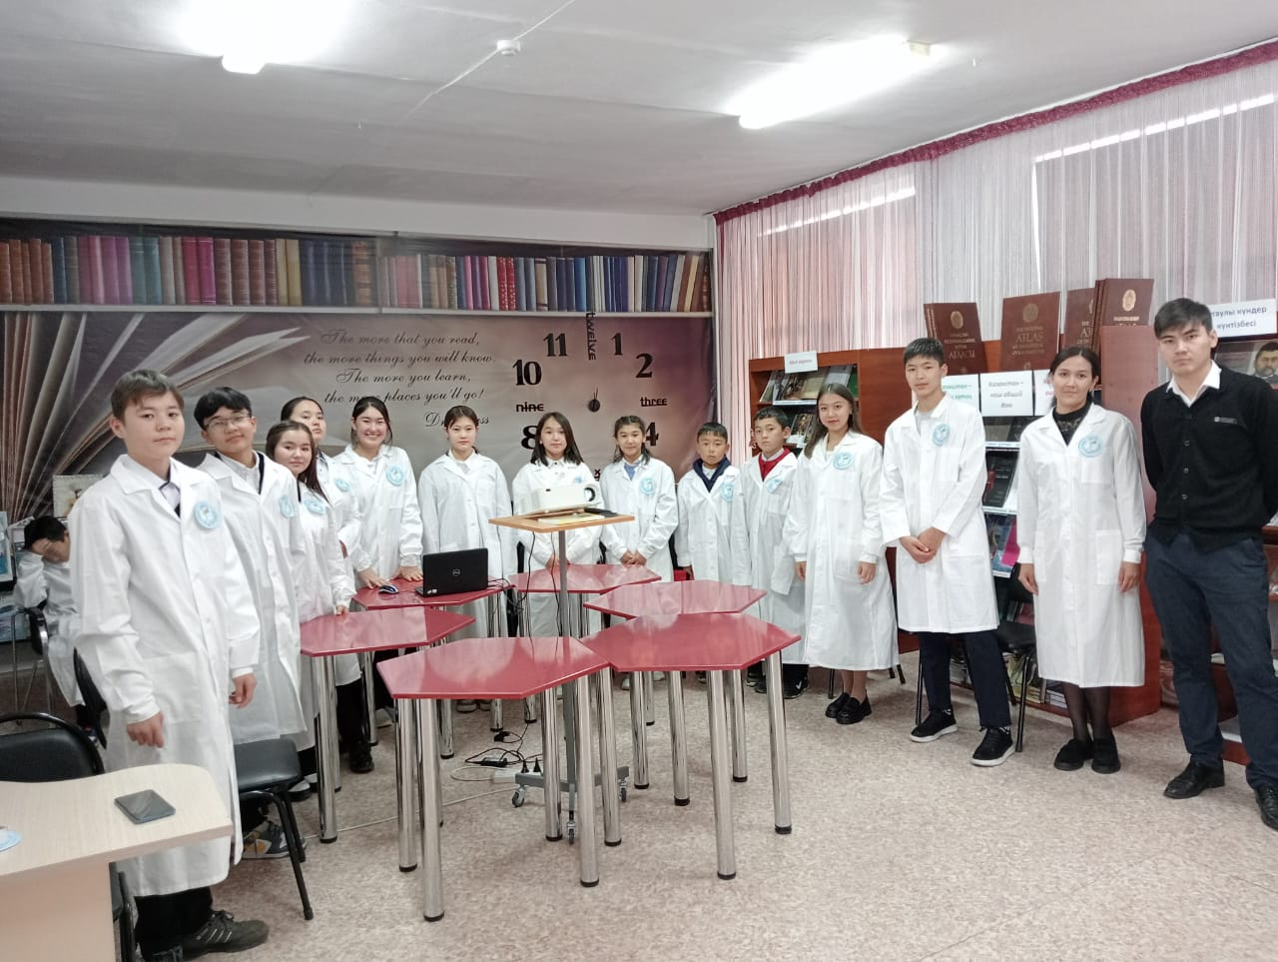Школьники, мечтающие стать врачами, получили возможность на практике постигать азы профессии. Старшеклассники посещают медицинские организации, где уроки им дают специалисты.

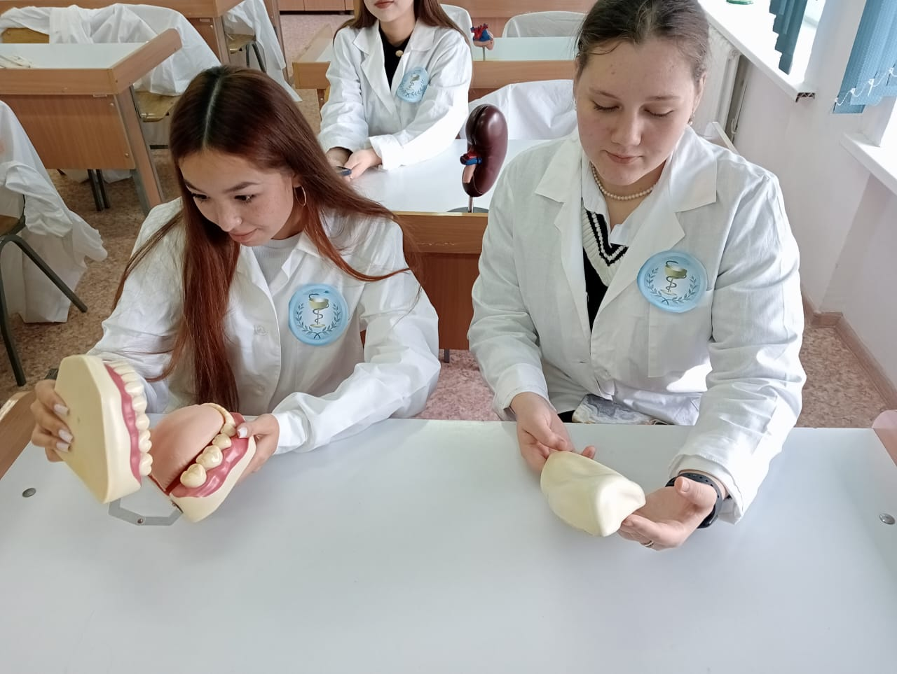КГУ «Школа-гимназия имени Ахмета Байтурсынулы » открылся специальный медицинский класс. В медицинском классе обучаются 70 учеников. "Наша главная цель – помочь учащимся правильно определиться с профессией. Отбираем в медицинский класс посредством анкетирования. Разделение происходит на две группы: 8-9 классы, 10-11-й. Обучение идет факультативом, во внеурочное время вне школьной программы.

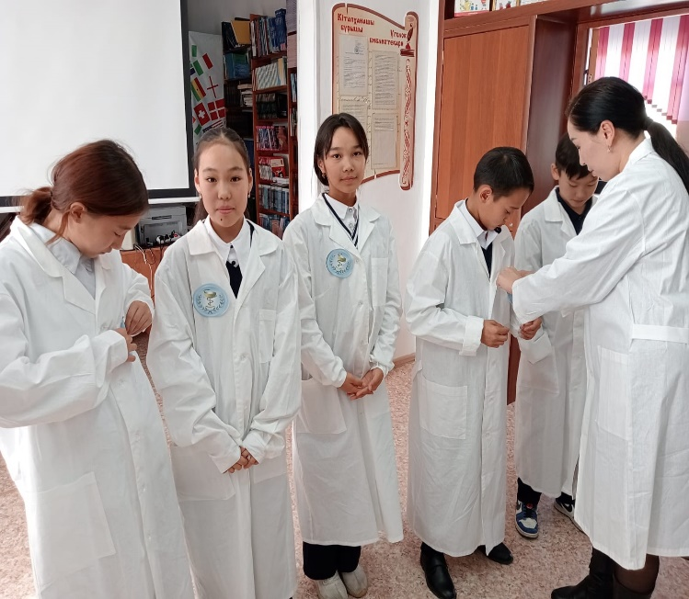

https://www.instagram.com/p/CyL2mSBtcp3/?igsh=MTNiOXM5eGpzbHZucg==

**Встреча выпускников с представителями национальной гвардии.**

**Национальная** **гвардия** Республики **Казахстан** входит в единую систему органов внутренних дел Республики **Казахстан** и предназначена для обеспечения безопасности личности, общества и государства, защиты прав и свобод человека и гражданина от преступных и иных противоправных посягательств.

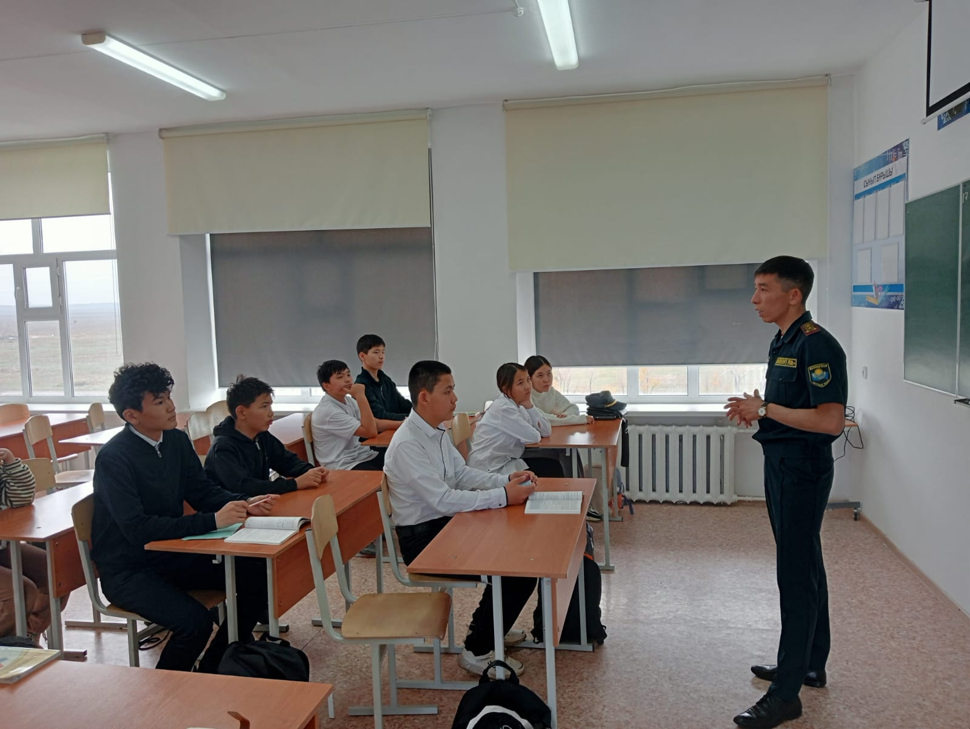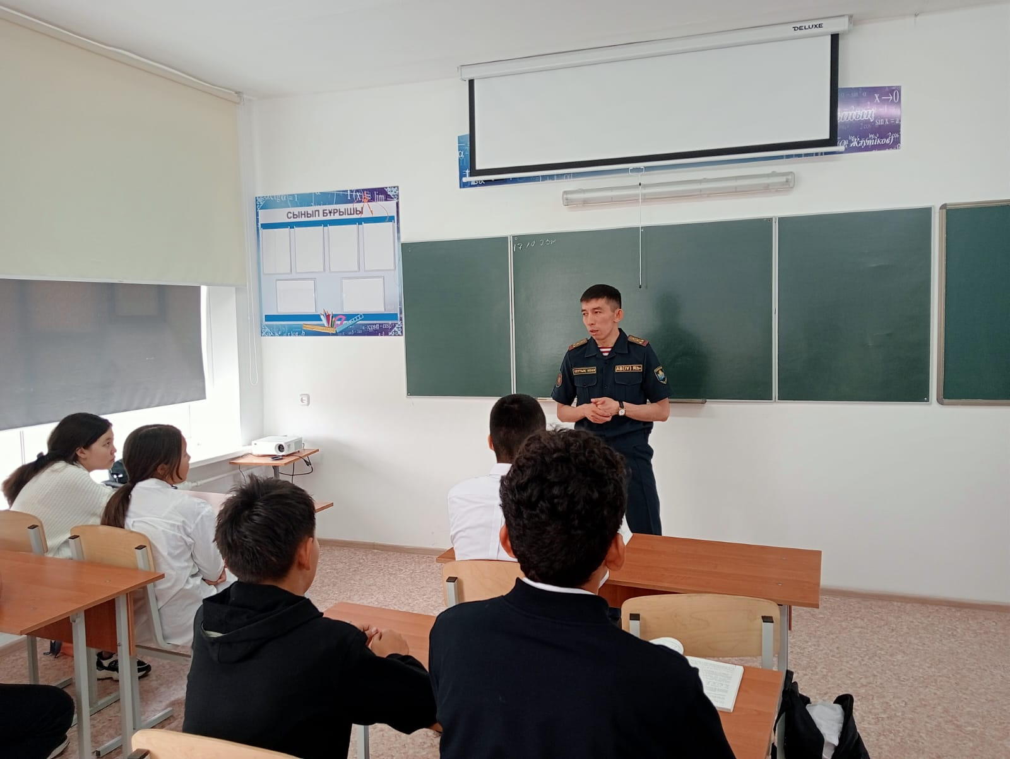Сегодня с целью профориентации с учащимися КГУ " Школа - гимназия имени Ахмета Байтурсынулы"провел беседу Капитан Отеген Нурлан Таласпайулы, заместитель командира 3-го стрелкового батальона по воспитательной и социально-правовой части в/ч 6505.Он рассказал ученикам о воинской службе а армии:**«**Безусловно, переезд из привычной обстановки в казарму создает определенные рамки. Ведь здесь царит порядок и воинская дисциплина, где расписана каждая минута. Однако молодой призыв этого года, как и предыдущих, невзирая на все тяготы и лишения воинской службы, гордо продолжает нести священный долг каждого гражданина – защиту своей Родины. Новобранцам здесь оказывается всесторонняя поддержка и создаются условия для комфортной службы.»

https://www.instagram.com/p/CyfiXfytRbC/?igsh=MXkxYWVxZTBubG8zcA==

**Час врача**

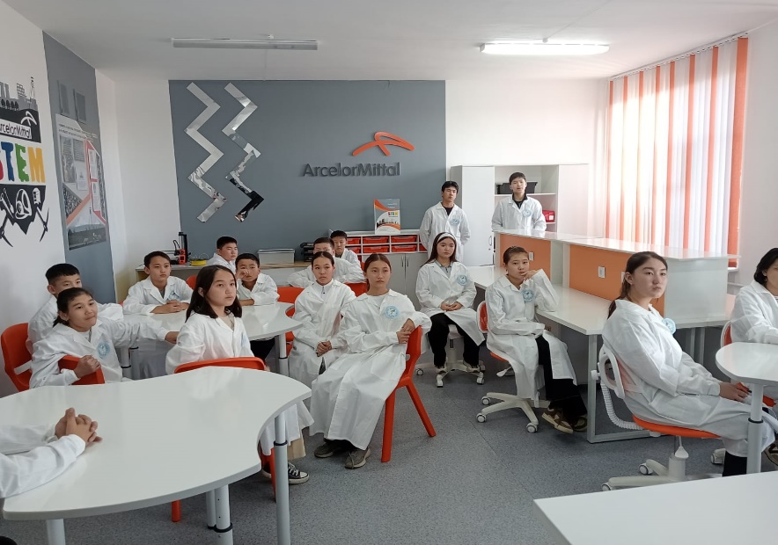Невропатолог – это специалист, который проводит профилактику и лечение различных нарушений, заболеваний центральной и периферической нервных систем. Такой специалист необходим при частых головных болях и головокружениях, при заболеваниях сосудов головного мозга, после травм головы, при расстройствах периферической и центральной нервных систем, при частых потерях сознания, при болезни Паркинсона.В рамках проекта "Медицинский класс" с учениками 7-9 классов состоялась встреча с заведующим отделения общей терапии врачом невропатологом Центральной городской больницы города Абай Утегенов Айдынбек Утегеновичем.

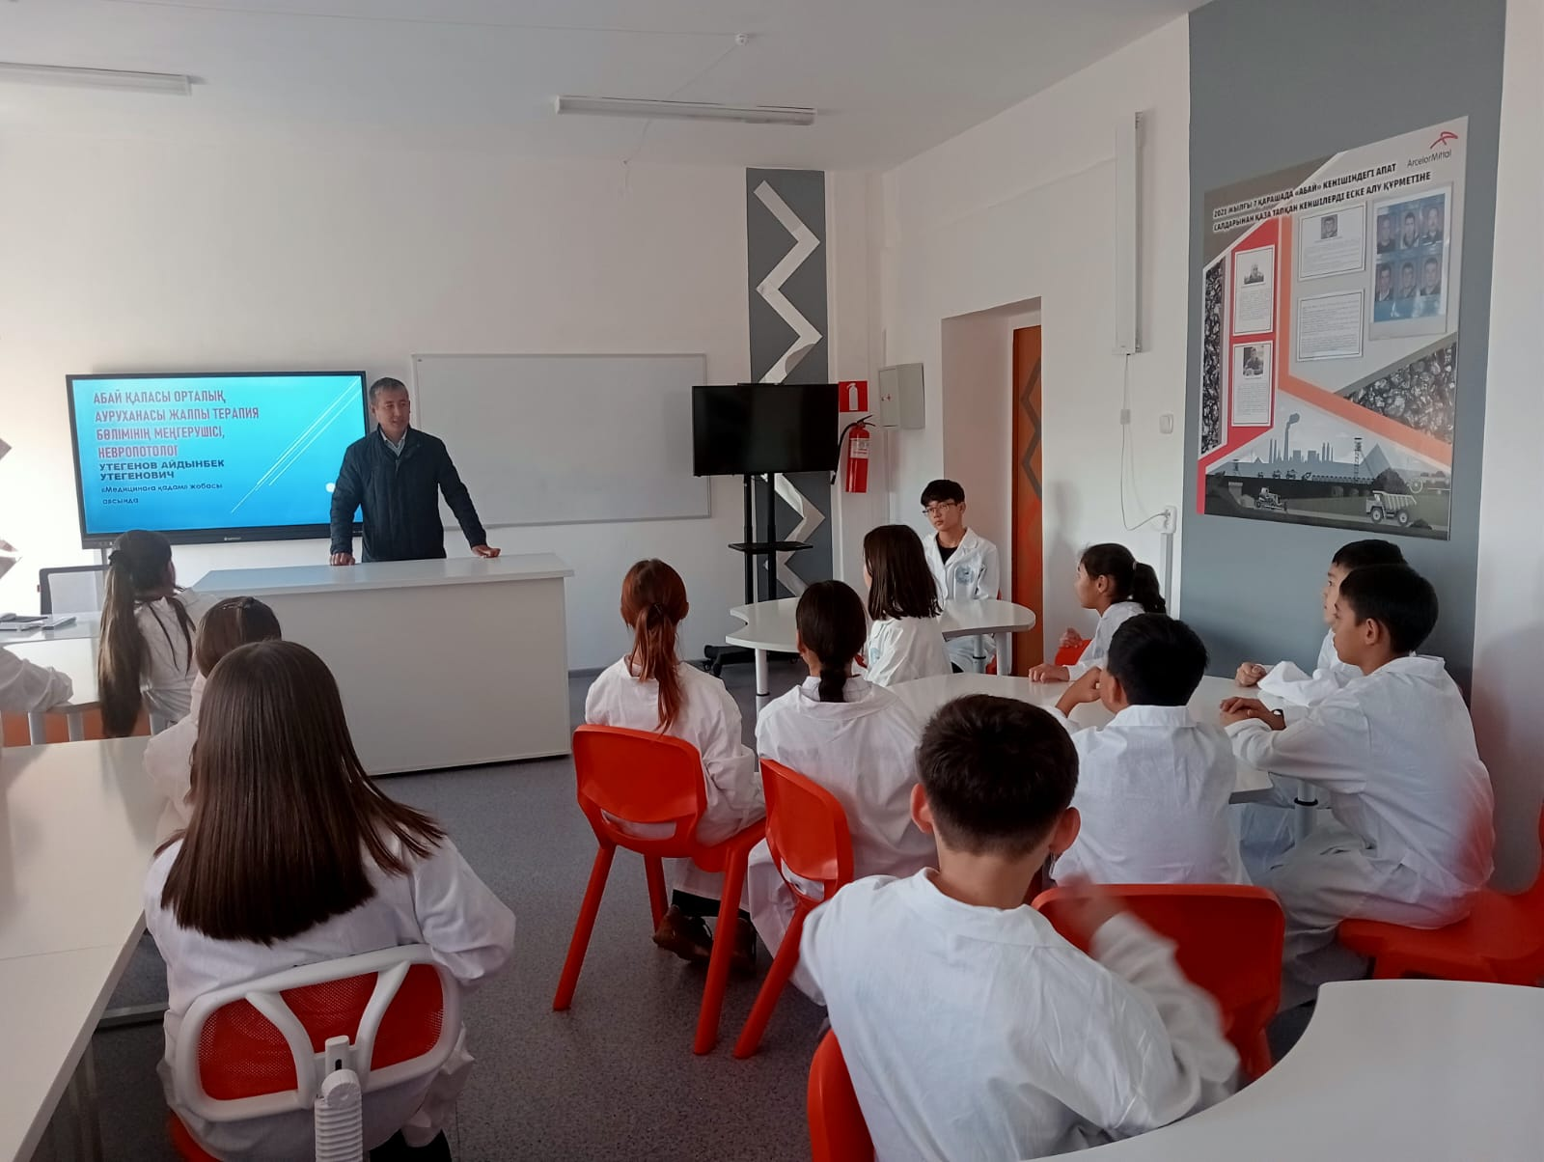Айдынбек Утегенович ответил на такие вопросы: **Кто такой невропатолог?** Невропатолог в своей практике проводит лечение заболеваний нервной системы (ЦНС, периферическими нервами). К специалисту, как правило, обращаются после перенесенных инсультов, при остеохондрозе, нарушениях зрения, слуха, чувствительности, головных болях и пр.Специалист при обращении к нему, в первую очередь определяет причину нарушений работы организма, устанавливает очаг поражения и степень поражения нервной системы, после чего назначает соответствующее лечение.**Когда следует обращаться к невропатологу?**Обращаться за помощью невропатолога необходимо при недомоганиях, таких как непереносимость духоты, различных нагрузок, перепады артериального давления, чувство постоянной усталости, снижение внимания, повышенное потоотделение, нарушения сна, усиленное чувство тревоги.Невропатолог помогает найти и устранить причину частых головных болей, головокружений, перепадов настроения, шума в ушах либо в голове.**Какие методы диагностики использует невропатолог?**После первичного осмотра пациента невропатолог назначает стандартные анализы – общий анализ крови и мочи. Затем, в каждом индивидуальном случае, специалист решает, необходимо ли дополнительное исследование или нет.

https://www.instagram.com/p/Cyf_9kYtRYo/?igsh=MTVsZnN2cmZ0bmlmNw==

**Экскурсия в Абайскую городскую поликлинику.**

Поликли́ника— многопрофильное или специализированное лечебно-профилактическое учреждение для оказания амбулаторной медицинской помощи больным на приёме и на дому, учреждение первичной медико-санитарной помощи.

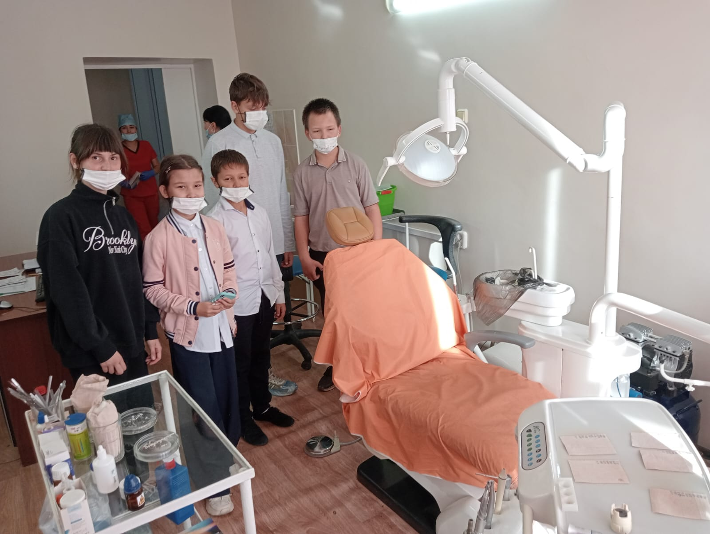В рамках проекта «Шаг в медицину» ученики «Медицинского класса» КГУ " Школа-гимназия имени Ахмета Байтурсынулы" побывали на экскурсии в Центральной больнице города Абай. Посетили терапевтическое,лечебно - диагностическое в том числе ,хирургическое отделение,перевязочную,кабинет ЭКГ и стамотогии.Было очень интересно и познавательно.

<https://www>.instagram.com/p/CyiYk4eNYlX/?igsh=Yzl1azdkMng3MzEz

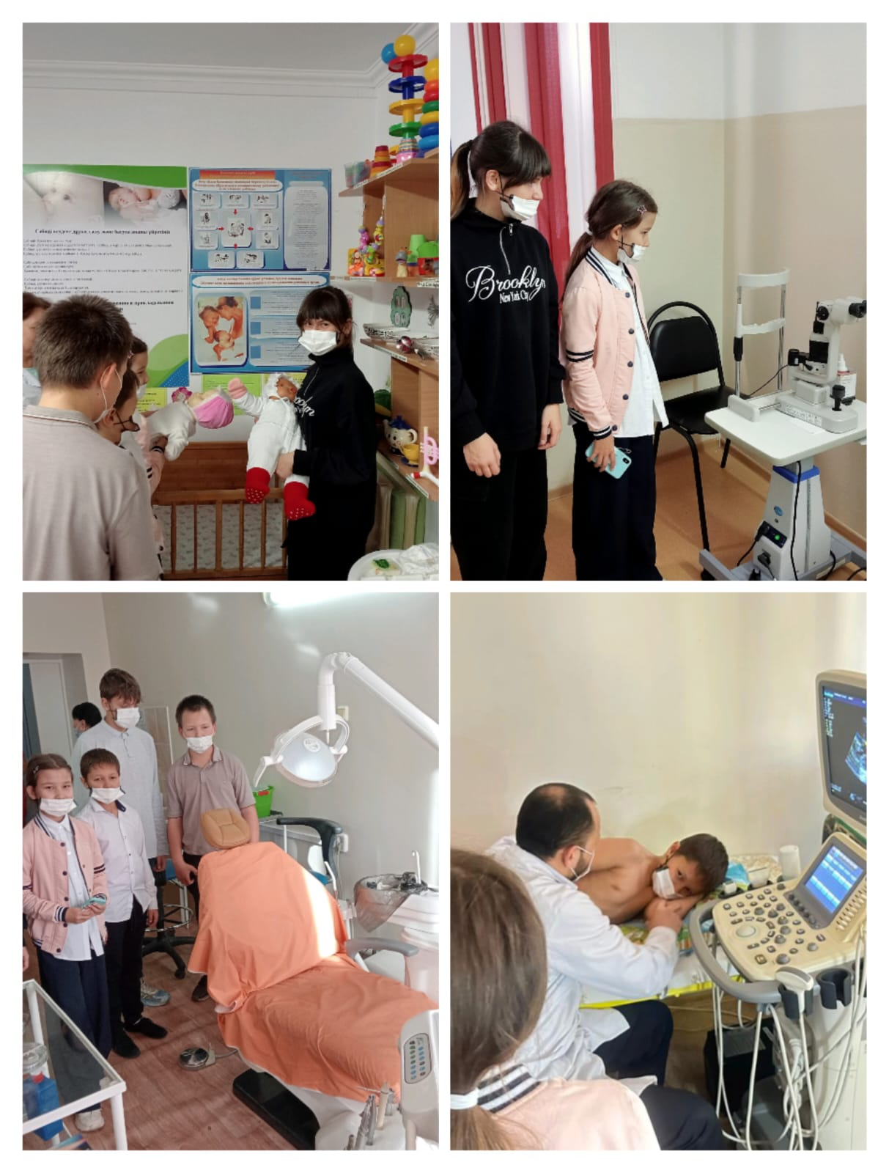

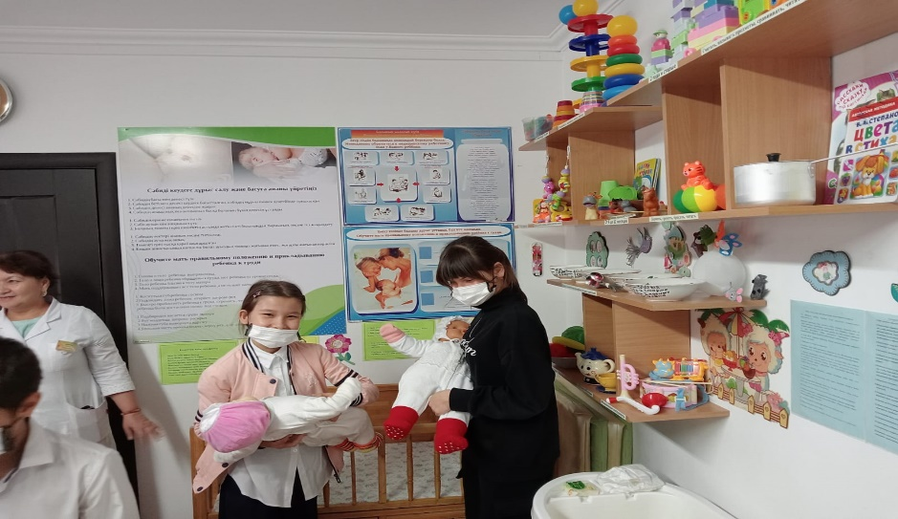

**Уроки в медицинском классе**

"Медицинаға қадамдар" жобасы аясында Медициналық сынып оқушылары үшін сабақ өткізілу жалғасып жатыр, онда оқушылар микроскоптың құрылғысын еске түсірді, адам тіндерін микроскоппен қарады, тіндердің әр түрінің құрылымдық ерекшеліктерін талдады.

В рамках проекта « Шаг в медицину» для учащихся медицинского класса продолжаются занятия.Сегодня учащиеся вспомнили устройство микроскопа, рассмотрели под микроскопом ткани человека, разобрали особенности строения каждого вида ткани.

#Медицинскийкласс #abairoo #karuo #umckrg

<https://www.instagram.com/p/Cyiw4sfNzEW/?igsh=MWFhb2g3aXpiMXFhbA=>

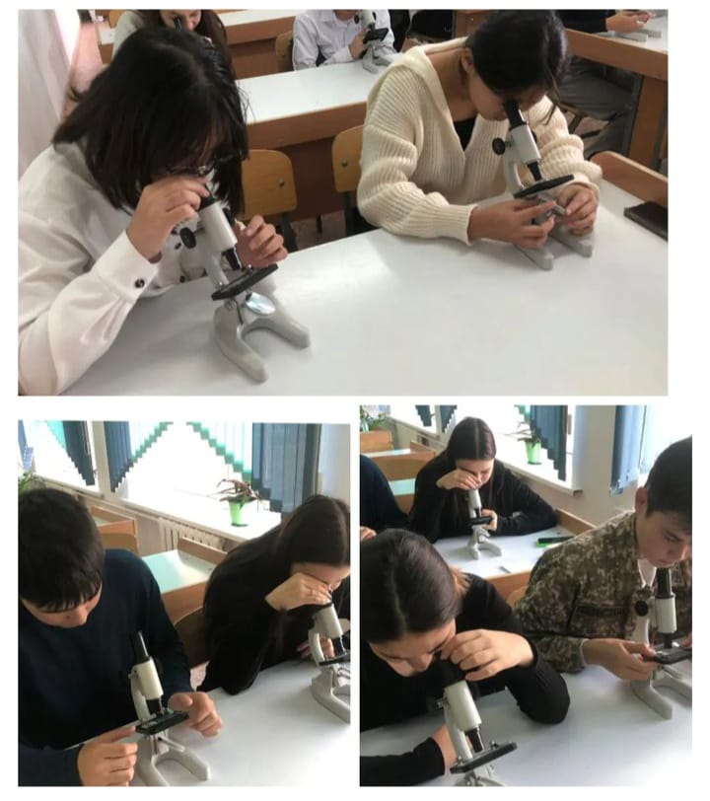

Экскурсия в Медицинский университет Караганды

Бүгін "Ахмет Байтұрсынұлы атындағы мектеп -гимназиясы" КММ 10-11 сынып оқушылары "Медицинаға қадам" жобасы аясында "Қарағанды медициналық университетіне" экскурсияға барды.

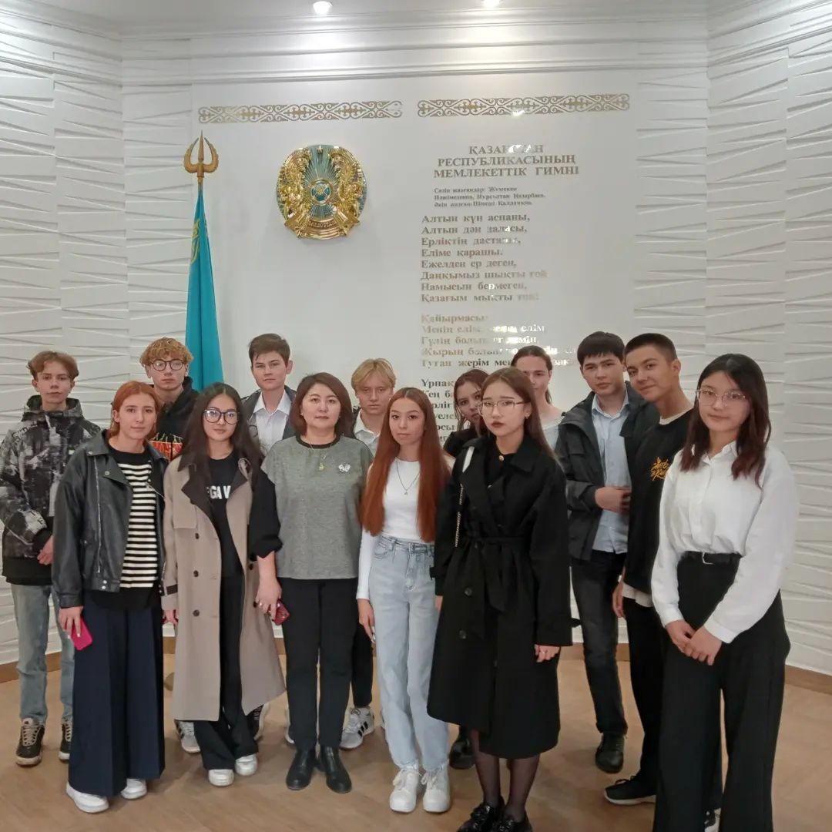Сегодня КГУ "Школа - гимназия имени Ахмета Байтурсынулы " ученики 10-11 классов "Медицинского класса" посетили НАО "Медицинский университет Караганды". Побывали в анатомическом музее и побеседовав с руководителем приемной комиссии и трудоустройства Гулжанат Маратовной узнали об образовательных программах, грантах и получили ответы на интересующие вопросы касающиеся поступления в МУК.

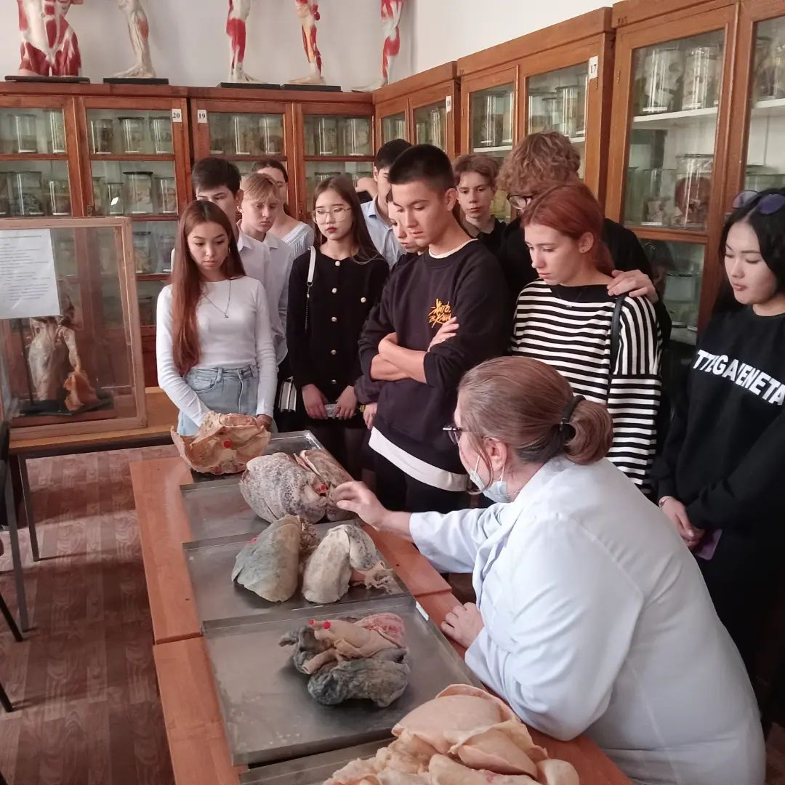<https://www.instagram.com/p/Cynk_OutX6S/?igsh=MTdpZmluM3VzMXFqMQ==>

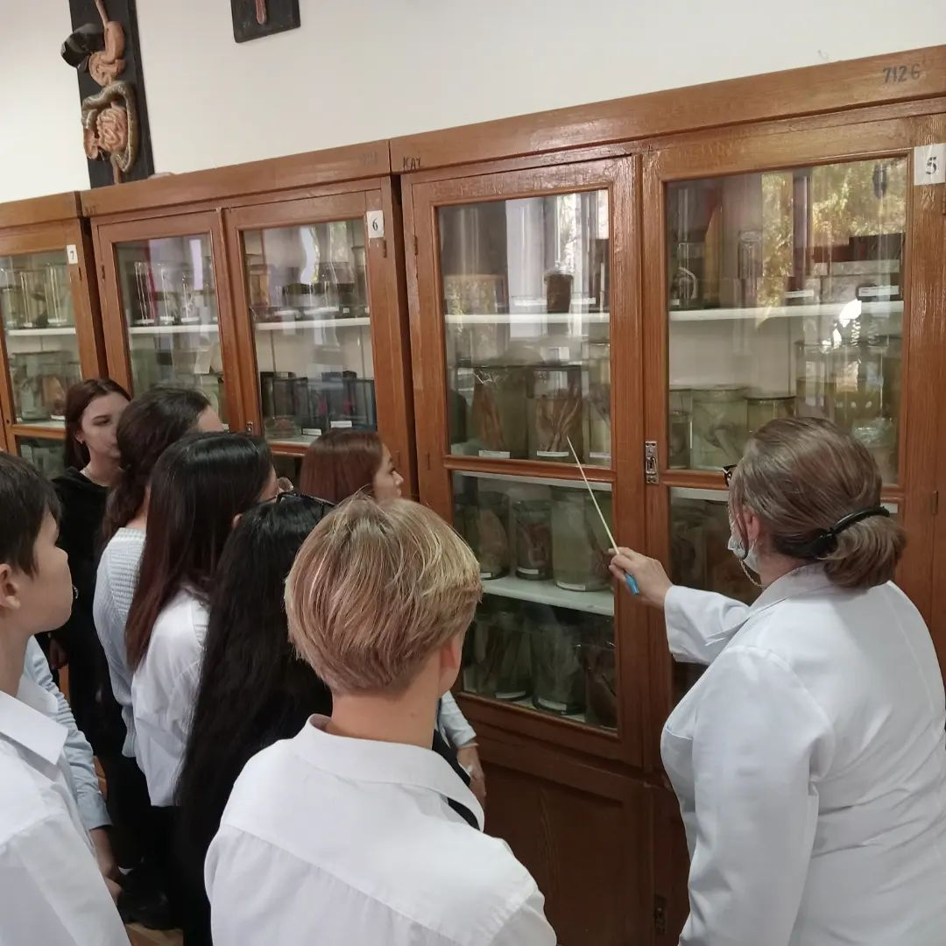

**Экскурсия в Карагандинский областной высший медицинский колледж.**

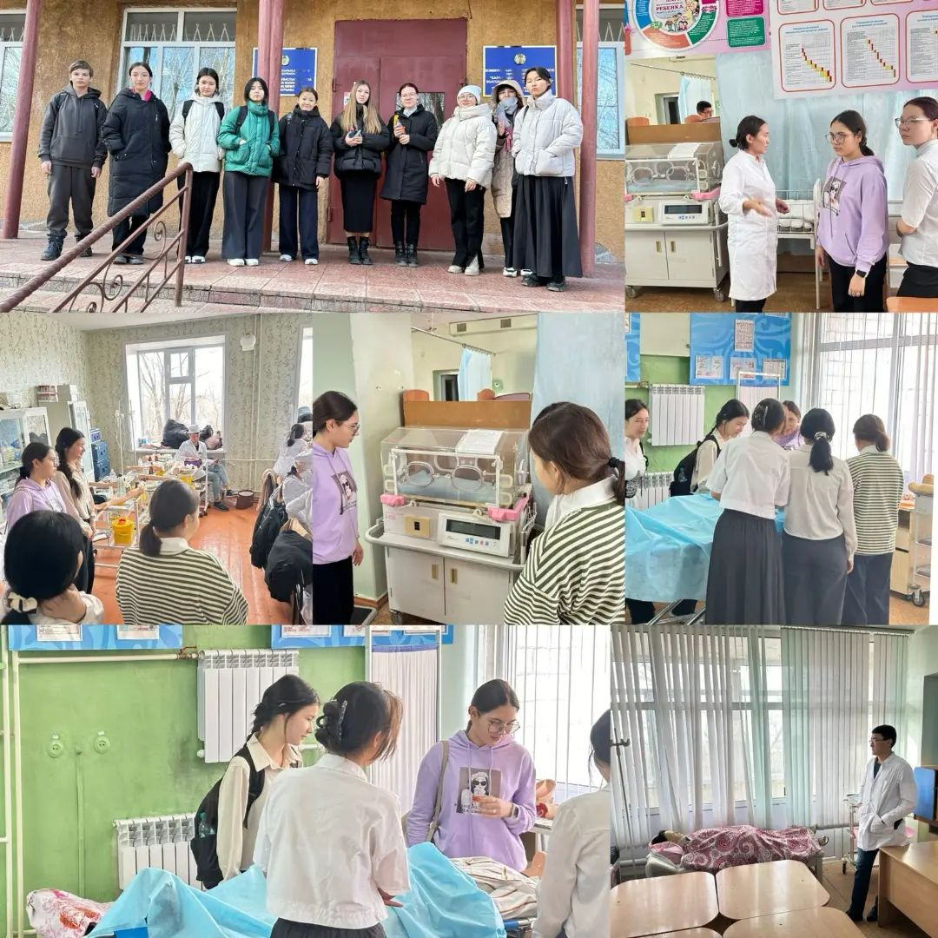Медицина в Казахстане – сфера деятельности, которая постоянно развивается и совершенствуется. Каждый год из бюджета государства выделяются деньги для улучшения сферы здравоохранения, для повышения зарплаты медицинских работников, для оснащения клиник, больниц оборудованием для лечения, диагностических мероприятий. Поэтому работники в области медицины в РК являются востребованными, для них действует много программ, которые позволяют повысить квалификацию, продвинуться по должности, увеличить доход. Медицинские колледжи Караганды предоставляют разные направления обучения, в них можно получить образование и стать специалистом.Поступить в медколледжи можно после 9-го или 11-го класса. После 9-го класса длительность составляет 3 года и 9 месяцев, а после 11-го – 2 года и 10 месяцев. Для поступления необходимо предоставить пакет документов, со списком можно ознакомиться на официальном сайте выбранного учебного заведения. Также нужно набрать проходной балл по единому национальному тестированию или комплексному тестированию. Поступить можно без ЕНТ и ЕГЭ, но дополнительно в колледже нужно будет сдать экзамены по профильным предметам. Для поступления в медколледж нужно сдавать экзамены по биологии или по химии, зависит от выбранного направления.

Карагандинский областной высший сестринский колледж организован с 1935 года и является одним из первых средних учебных заведений в Республике и в области. Сегодня ученики 9-х классов КГУ "Школа - гимназия имени Ахмета Байтурсынулы" посетили именно этот колледж.  
Узнали про специальности " Акушерское дело ", "Лечебное дело ", "Фармация" , «Сестринское дело" .и т.д.

<https://www.instagram.com/p/Cynk_OutX6S/?igsh=MTdpZmluM3VzMXFqMQ==>